ỦY BAN NHÂN DÂN THÀNH PHỐ HỒ CHÍ
MINH TRƯỜNG ĐẠI HỌC SÀI GÒN

KHOA TOÁN - ỨNG DỤNG

TIỂU LUẬN
Khai phá dữ liệu

ĐỀ TÀI: Phân tích hiệu suất của K- Nearest Neighbors trên hai bộ dữ liệu Iris và Letter
Giáo viên hướng dẫn: Đỗ Như Tài
Thành viên thực hiện:
1. Lê Phương Vy
2. Nguyễn Thị Minh Thùy
3. Nguyễn Văn Hậu
4. Đỗ Ngọc Như Ý

TP. Hồ Chí Minh, Tháng 11, năm 2024
LỜI MỞ ĐẦU

Trong quá trình học môn Khai phá dữ liệu, chúng em không chỉ được tìm hiểu về các thuật toán mà còn được ứng dụng trực tiếp vào những bài toán thực tế thông qua các buổi lab. Lab 06 lần này tập trung vào thuật toán K-Nearest Neighbors (KNN) – một thuật toán đơn giản nhưng rất phổ biến trong phân loại.
Thông qua hai bài thực hành: phân loại hoa Iris và nhận dạng ký tự Letter Recognition, nhóm chúng em có cơ hội vận dụng kiến thức đã học để làm bài thực hành. Đây là những kỹ năng quan trọng giúp chúng em hiểu rõ hơn cách một thuật toán hoạt động ngoài lý thuyết, đồng thời tăng khả năng phân tích và làm việc với dữ liệu.
Bài báo cáo này là kết quả làm việc nhóm của chúng em dựa trên yêu cầu của thầy. Nhóm đã cố gắng hoàn thành bài một cách đầy đủ và rõ ràng nhất, nhưng chắc chắn vẫn còn những thiếu sót. Chúng em rất mong nhận được góp ý của thầy để cải thiện tốt hơn trong các bài thực hành sau.

LỜI CẢM ƠN

Nhóm chúng em xin gửi lời cảm ơn chân thành đến thầy Đỗ Như Tài, giảng viên môn Khai phá dữ liệu, vì đã hướng dẫn chúng em trong suốt quá trình học và thực hành. Nhờ sự giảng dạy tận tình, dễ hiểu và những ví dụ thực tế mà thầy mang đến, chúng em hiểu bài nhanh hơn và tự tin hơn khi thực hiện các bài lab.
Chúng em cũng cảm ơn thầy đã tạo điều kiện để nhóm được tiếp cận những bài thực hành hữu ích, giúp rèn luyện kỹ năng lập trình, phân tích dữ liệu và làm việc nhóm – những kỹ năng rất cần thiết cho ngành học của chúng em.
Nhóm xin chân thành cảm ơn thầy và mong tiếp tục nhận được sự hướng dẫn, hỗ trợ của thầy trong các buổi học tiếp theo.

MỤC LỤC

Chương 1: Giới thiệu 6
1. Tổng quan 6
2. Mục tiêu 6
Chương 2: Cơ sở lý thuyết 7
1. Thuật toán K- Nearest Neighbors (KNN) 7
2. Phân lớp và nguyên lý K- Nearest Neighbors (KNN) 8
3. Các biến thể của K-Nearest Neighbors (KNN) 9
4. Các phương pháp đánh giá mô hình 9
4.1. Accuracy (Độ chính xác) 10
4.2. Precision – Recall – F1 Score 10
4.3. Confusion Matrix (Ma trận nhầm lẫn) 11
Chương 3: Bài toán 1 – Phân loại hoa Iris 11
1. Nguồn dữ liệu 11
2. Khám phá Dữ liệu (Exploratory Data Analysis - EDA) 12
2.1. Khai báo và đọc dữ liệu 12
2.2. Kiểm tra giá trị thiếu 12
2.3. Tiền xử lý và chia tập dữ liệu 13
3. Xây dựng mô hình K- Nearest Neighbors 14
3.1. Hàm khởi tạo __init__ 14
3.2. Hàm huấn luyện fit() 14
3.3. Hàm tính khoảng cách Euclid 14
3.5. Đánh giá mô hình 16
Chương 4: Bài toán 2 – Nhận dạng ký tự Letter Recognition 17
1. Nguồn dữ liệu 17
2. Khám phá Dữ liệu (Exploratory Data Analysis - EDA) 17
2.1. Khai báo và đọc dữ liệu 17
2.2. Tiền xử lý và chia tập dữ liệu 18
3. Xây dựng mô hình K- Nearest Neighbors 18
3.1. Hàm khởi tạo __init__ 18
3.2. Hàm huấn luyện fit() 19
3.3. Hàm dự đoán cho một điểm dữ liệu predict() 19
3.4. Đánh giá mô hình 20
Chương 5: So sánh và thảo luận chung 21
Chương 6: Tổng kết 22

Chương 1: Giới thiệu

Tổng quan
Trong lĩnh vực học máy, bài toán phân lớp (classification) là một trong những nhóm bài toán quan trọng và được ứng dụng phổ biến trong thực tế, từ phân loại văn bản, nhận dạng chữ viết tay, cho đến phân loại hình ảnh và tín hiệu. Trong số các thuật toán phân lớp cơ bản, K Nearest Neighbors (KNN) là một phương pháp đơn giản nhưng hiệu quả, dựa trên nguyên lý “những điểm dữ liệu gần nhau thường có cùng nhãn”. Thuật toán không yêu cầu quá trình huấn luyện phức tạp mà dựa trực tiếp vào dữ liệu trong quá trình dự đoán, vì vậy KNN được xem là thuật toán trực quan, phù hợp cho việc học và nghiên cứu các khái niệm cơ bản của học máy.
Bài thực hành này tập trung vào việc tìm hiểu và cài đặt thủ công thuật toán KNN, sau đó áp dụng lên hai tập dữ liệu đặc trưng:
- Tập dữ liệu Iris: một trong các bộ dữ liệu kinh điển trong học máy, bao gồm thông tin về ba loại hoa Iris cùng bốn đặc trưng sinh học như chiều dài và chiều rộng cánh hoa, đài hoa. Bộ dữ liệu kích thước nhỏ, cấu trúc rõ ràng, phù hợp để quan sát trực tiếp cơ chế phân lớp của KNN.
- Tập dữ liệu Letter Recognition (UCI Machine Learning Repository): gồm 20.000 quan sát với 26 lớp tương ứng 26 chữ cái từ A đến Z. Mỗi mẫu được biểu diễn bởi 16 đặc trưng số hóa mô tả hình dạng ký tự. Đây là tập dữ liệu có quy mô lớn hơn đáng kể, giúp đánh giá khả năng áp dụng KNN trong các bài toán nhận dạng thực tế.

Mục tiêu
Bài thực hành hướng đến các mục tiêu sau:
- Hiểu được nguyên lý hoạt động của thuật toán K Nearest Neighbors (KNN) trong bài toán phân loại.
- Xây dựng mô hình KNN áp dụng trên hai tập dữ liệu: Iris và Letter Recognition.
- Thực hiện các bước xử lý dữ liệu, huấn luyện mô hình, dự đoán và đánh giá độ chính xác.
- Phân tích mã nguồn và giải thích từng bước trong quá trình cài đặt KNN.
- Rút ra nhận xét về hiệu quả của mô hình và khả năng ứng dụng của KNN trong thực tế.

Chương 2: Cơ sở lý thuyết
- Thuật toán K- Nearest Neighbors (KNN)
K-Nearest Neighbors (KNN) là một thuật toán phân loại dựa trên khoảng cách. Khi cần dự đoán nhãn của một điểm dữ liệu mới, thuật toán sẽ tìm k điểm gần nhất trong tập dữ liệu đã biết và dùng bỏ phiếu đa số (majority voting) để quyết định nhãn.
Ưu điểm
- Dễ hiểu, dễ cài đặt.
- Không cần quá trình huấn luyện phức tạp (no parametric training).
- Hoạt động tốt khi ranh giới lớp rõ ràng, dữ liệu số ít/trung bình.
Nhược điểm
- Dự đoán chậm với tập huấn luyện lớn (phép tính khoảng cách tới mọi mẫu).
- Nhạy cảm với tỉ lệ thuộc tính, cần chuẩn hoá (scaling).
- Cần chọn k hợp lý; quá nhỏ gây nhiễu (overfitting), quá lớn gây underfitting.
- Không tốt khi dữ liệu có nhiều chiều (curse of dimensionality).

- Phân lớp và nguyên lý K- Nearest Neighbors (KNN)
Phân lớp là quá trình xác định xem một mẫu dữ liệu mới thuộc vào lớp nào dựa trên tập dữ liệu đã biết nhãn. Với K- Nearest Neighbors, việc dự đoán nhãn diễn ra theo các bước:
- Bước 1: Tính khoảng cách từ mẫu cần dự đoán đến tất cả các mẫu trong tập huấn luyện.
- Bước 2: Chọn ra K mẫu gần nhất.
- Bước 3: Xác định nhãn xuất hiện nhiều nhất trong số các hàng xóm gần nhất.
- Bước 4: Gán nhãn đó cho mẫu mới.
Công thức khoảng cách Euclid thường được dùng:
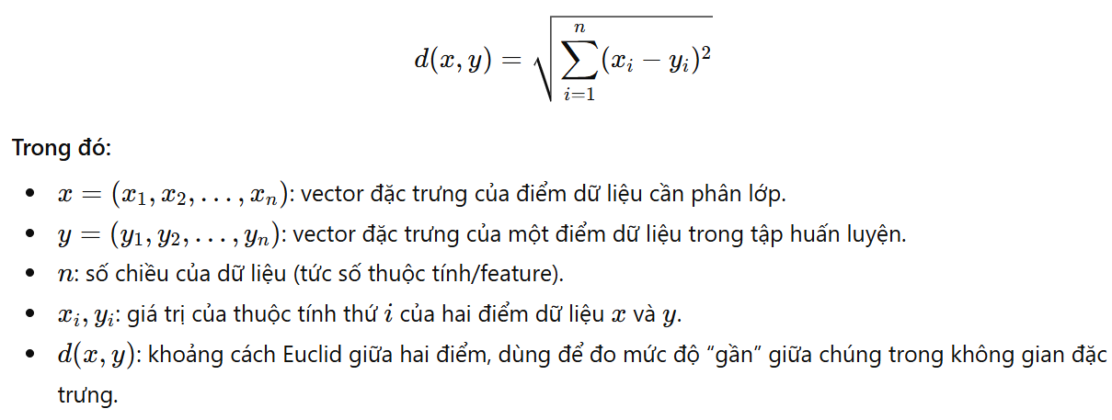
Việc lựa chọn giá trị K phù hợp là rất quan trọng vì :
- K nhỏ: mô hình nhạy với nhiễu.
- K lớn: mô hình "mượt" hơn nhưng dễ nhầm lẫn giữa các lớp gần nhau.

Các biến thể của K-Nearest Neighbors (KNN)
Thuật toán K-Nearest Neighbors (KNN) có nhiều biến thể nhằm cải thiện hiệu suất, tăng độ chính xác hoặc tối ưu tốc độ tính toán. Các biến thể này chủ yếu khác nhau ở cách tính khoảng cách, cách lựa chọn trọng số hoặc cách tổ chức dữ liệu. Một số biến thể quan trọng bao gồm:
- Weighted KNN: các điểm càng gần sẽ có trọng số lớn hơn.
- Different distance metrics: Manhattan, Minkowski, Cosine… tùy hình dạng dữ liệu.
- K-D Tree / Ball Tree: Tăng tốc tính khoảng cách khi dữ liệu lớn.
Các biến thể của KNN được phát triển để giải quyết ba vấn đề chính của thuật toán gốc:
- Tốc độ chậm khi dữ liệu lớn,
- Độ chính xác phụ thuộc vào khoảng cách,
- Không phù hợp dữ liệu có mật độ không đồng đều.
Nhờ các phiên bản cải tiến trên, KNN trở nên linh hoạt hơn và được ứng dụng rộng rãi trong nhiều bài toán thực tế.
  - Các phương pháp đánh giá mô hình
Để đánh giá hiệu quả của một mô hình phân loại như K-Nearest Neighbors (KNN), cần sử dụng các chỉ số đo lường phản ánh mức độ chính xác, khả năng nhận diện từng lớp và mức độ cân bằng giữa các loại lỗi.

4.1. Accuracy (Độ chính xác)
Accuracy đo tỷ lệ mẫu được dự đoán đúng trên tổng số mẫu:
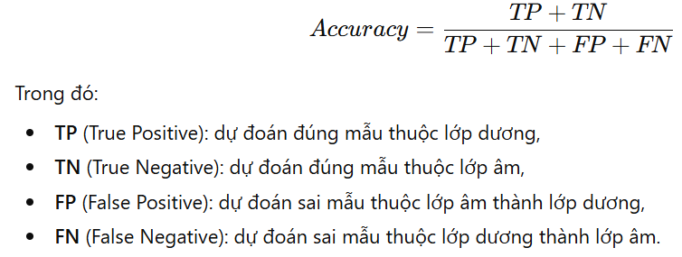
Accuracy cung cấp cái nhìn tổng quát, nhưng không phù hợp khi dữ liệu mất cân bằng giữa các lớp.

4.2. Precision – Recall – F1 Score
Ba chỉ số này đặc biệt quan trọng khi bài toán có nhiều lớp hoặc khi dữ liệu mất cân bằng.

Precision (Độ chính xác dự đoán):

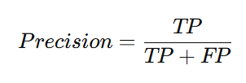
Cho biết trong số các mẫu mô hình dự đoán thuộc một lớp nào đó, bao nhiêu mẫu là đúng.

Recall (Độ bao phủ):
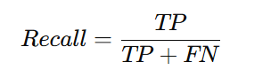

Đo khả năng mô hình thu hồi các mẫu thực sự thuộc lớp cần dự đoán.

F1-score (Điểm F1):
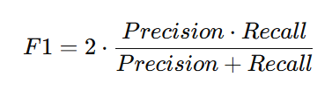

Là trung bình điều hòa giữa Precision và Recall, giúp cân bằng hai chỉ số khi chúng không đồng đều.

4.3. Confusion Matrix (Ma trận nhầm lẫn)
Ma trận nhầm lẫn cho thấy chi tiết mô hình dự đoán đúng/sai ở từng lớp.
- Với bài toán ít lớp (Iris – 3 lớp), ma trận nhỏ và dễ phân tích.
- Với bài toán nhiều lớp (Letter Recognition nhận dạng ký tự – 26 lớp), ma trận lớn nhưng giúp quan sát các nhóm lớp dễ nhầm lẫn.
Ma trận nhầm lẫn giúp:
- Xác định lớp nào dễ bị dự đoán sai,
- Kiểm tra đặc điểm dữ liệu gây nhầm lẫn,
- Hiểu rõ ưu – nhược điểm của mô hình.

Chương 3: Bài toán 1 – Phân loại hoa Iris

1. Nguồn dữ liệu
Tập dữ liệu được sử dụng trong bài toán phân loại này là bộ dữ liệu Iris. Đây là tập dữ liệu cổ điển trong học máy, thường được dùng cho các bài toán phân loại đa lớp.
- Đặc điểm: Tập dữ liệu bao gồm 150 mẫu, mỗi mẫu đại diện cho một bông hoa Iris.
- Các thuộc tính (Features): Có 5 thuộc tính định lượng (số thực) được đo lường cho mỗi mẫu, bao gồm Sepal Length (chiều dài đài hoa), Sepal Width (chiều rộng đài hoa), Petal Length (chiều dài cánh hoa), Petal Width (chiều rộng cánh hoa).
- Biến mục tiêu (Target): Thuộc tính Species (Loài hoa) có ba lớp phân loại: Iris-setosa, Iris-versicolor và Iris-virginica.

2. Khám phá Dữ liệu (Exploratory Data Analysis - EDA)

2.1. Khai báo và đọc dữ liệu
[Input]
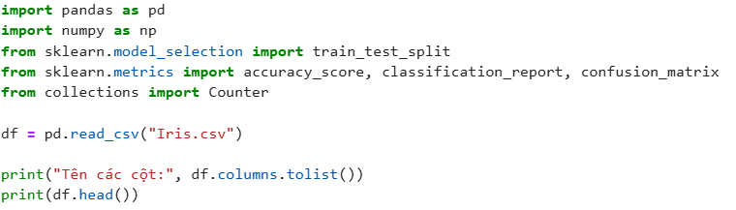
[Output]
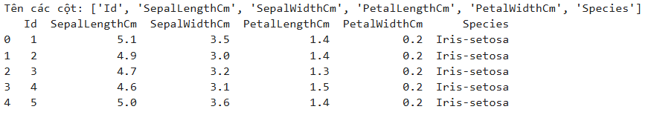
KNN xác định mối quan hệ giữa các mẫu dựa trên độ tương đồng của 4 đặc trưng đầu vào. Mẫu mới được phân loại theo những điểm gần nhất trong không gian dữ liệu và thuộc về 1 trong 3 lớp Iris.
Bộ dữ liệu Iris phù hợp với KNN vì:
- 4 đặc trưng là số thực liên tục, dễ tính khoảng cách.
- 3 lớp cân bằng và rõ ràng, ít nhiễu.
- Dữ liệu nhỏ và sạch, rất thích hợp để minh họa hoạt động của KNN.

2.2. Kiểm tra giá trị thiếu
[Input]
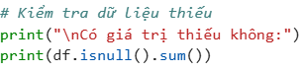

[Output]
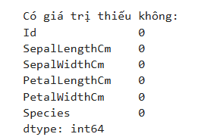
Kết quả: Không có giá trị thiếu. Bộ dữ liệu đã sạch, không cần bước xử lý thiếu dữ liệu như: điền giá trị trung bình/median, loại bỏ dòng, hoặc dùng mô hình nội suy.

2.3. Tiền xử lý và chia tập dữ liệu
Tập dữ liệu được chia thành hai phần: Tập Huấn luyện (Trainset) và Tập Kiểm tra (Test set). Tỷ lệ chia là 70% cho tập huấn luyện và 30% cho tập kiểm tra.
[Input]
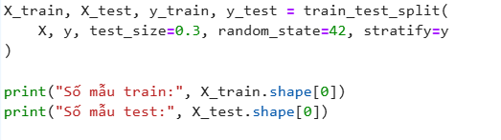
[Output]
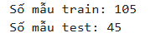
- Tập huấn luyện (Train set): 105 mẫu dùng để xây dựng và học mô hình KNN
- Tập kiểm tra (Test set): 45 mẫu dùng để đánh giá khả năng dự đoán của mô hình trên dữ liệu chưa từng thấy.
Việc chia dữ liệu theo tỷ lệ hợp lý giúp đảm bảo mô hình vừa học đủ thông tin, vừa được đánh giá khách quan trên dữ liệu độc lập.

3. Xây dựng mô hình K- Nearest Neighbors
Để xây dựng mô hình K-Nearest Neighbors (KNN), nhóm nghiên cứu đã triển khai một lớp mô hình riêng nhằm mô phỏng toàn bộ cơ chế hoạt động của thuật toán. Phần này trình bày chi tiết cách thức mô hình được xây dựng, bao gồm khởi tạo tham số, lưu trữ dữ liệu huấn luyện, tính toán khoảng cách, phân loại và đánh giá kết quả.

3.1. Hàm khởi tạo __init__
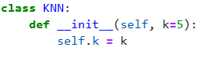
- Mô hình được khởi tạo với tham số k, là số lượng láng giềng gần nhất.
- Giá trị mặc định bằng 5.
- Đây là siêu tham số quan trọng ảnh hưởng trực tiếp đến hiệu suất mô hình.

3.2. Hàm huấn luyện fit()
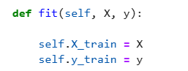.
Việc “huấn luyện” chỉ đơn giản là lưu trữ tập dữ liệu:
- X_train: ma trận đặc trưng
- y_train: nhãn tương ứng
Điều này phản ánh đúng bản chất của KNN — thuật toán dựa theo “ghi nhớ dữ liệu” (memory-based learning).

3.3. Hàm tính khoảng cách Euclid
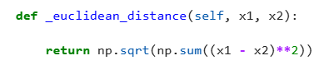

Ý nghĩa:
- Tính khoảng cách giữa hai điểm dữ liệu x1 và x2.
- Công thức:
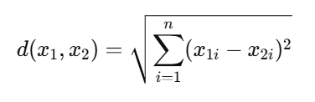
Đây là thước đo khoảng cách phổ biến được sử dụng trong KNN.
3.4. Hàm dự đoán cho một điểm dữ liệu predict()
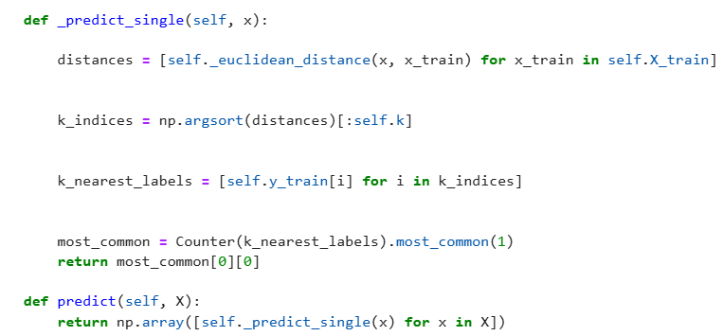
Hàm predict() thực hiện dự đoán cho một điểm dữ liệu:
- Tính khoảng cách từ điểm cần dự đoán x đến toàn bộ các mẫu trong tập huấn luyện bằng công thức Euclid.
- Sắp xếp và chọn k khoảng cách nhỏ nhất, tương ứng với k láng giềng gần nhất.
- Lấy nhãn của k láng giềng và dùng Counter để tìm nhãn xuất hiện nhiều nhất.
- Trả về nhãn có tần suất lớn nhất đây là nhãn dự đoán.
Hàm predict() áp dụng _predict_single cho từng điểm trong tập dữ liệu đầu vào và trả về mảng các nhãn dự đoán.

3.5. Đánh giá mô hình
[Input]
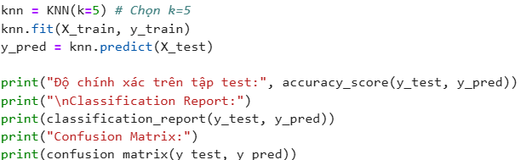

[Output]

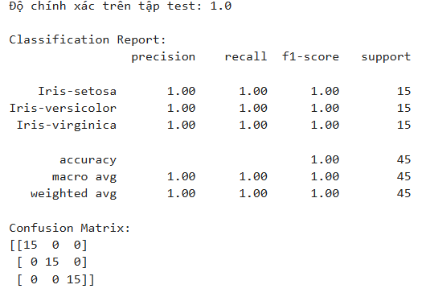
Mô hình được kiểm tra hiệu suất trên tập dữ liệu kiểm thử. Kết quả thu được thể hiện qua độ chính xác, bảng phân loại (classification report) và ma trận nhầm lẫn (confusion matrix).
Kết quả đánh giá cho thấy mô hình đạt độ chính xác tuyệt đối 100% trên tập test. Cụ thể, các chỉ số precision, recall và F1-score của cả ba lớp (Iris-setosa, Iris-versicolor, Iris-virginica) đều đạt giá trị 1.00, phản ánh khả năng phân loại hoàn hảo của mô hình đối với từng loại hoa trong bộ dữ liệu Iris. Điều này chứng tỏ rằng mô hình không mắc bất kỳ lỗi phân loại nào.
Ma trận nhầm lẫn cũng khẳng định điều trên khi cả ba lớp đều có 15 mẫu được dự đoán đúng hoàn toàn, không tồn tại trường hợp dự đoán nhầm giữa các lớp. Kết quả này phù hợp với đặc điểm của bộ dữ liệu Iris, vốn có ranh giới giữa các lớp tương đối rõ ràng và dễ phân tách trong không gian đặc trưng, nên mô hình KNN thường đạt hiệu suất rất cao.
Tóm lại: Mô hình KNN với k=5 hoạt động hiệu quả trên bộ dữ liệu Iris với khả năng phân loại chính xác toàn bộ các mẫu kiểm thử. Đây là một mô hình đơn giản nhưng mang lại kết quả tốt trong bài toán phân loại dữ liệu có cấu trúc rõ ràng.

Chương 4: Bài toán 2 – Nhận dạng ký tự Letter Recognition

1. Nguồn dữ liệu
Tập dữ liệu Letter Recognition được sử dụng để kiểm tra khả năng mở rộng và độ bền vững của mô hình Naïve Bayes trên một bài toán phân loại đa lớp quy mô lớn hơn.
- Đặc điểm: Tập dữ liệu bao gồm 20,000 mẫu (mỗi mẫu đại diện cho một chữ cái viết tay đã được xử lý).
- Các thuộc tính (Features): Có 16 thuộc tính định lượng (số thực) được trích xuất từ hình ảnh chữ cái, mô tả các đặc điểm hình học của chữ viết (ví dụ: tỉ lệ khung, vị trí tâm, v.v.).
- Biến mục tiêu (Target): Thuộc tính là chữ cái được nhận dạng, bao gồm 26 lớp phân loại (từ A đến Z).

2. Khám phá Dữ liệu (Exploratory Data Analysis - EDA)

2.1. Khai báo và đọc dữ liệu
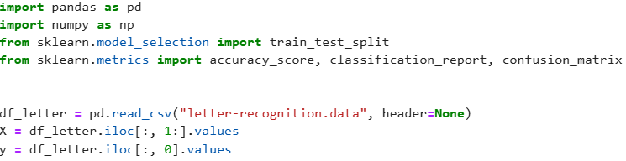

- Đoạn mã đọc bộ dữ liệu Letter Recognition từ file và xử lý vì file không có tiêu đề nên tất cả các cột được pandas đánh số tự động.
- Cột đầu tiên (cột 0) được tách làm nhãn (y), chứa ký tự cần phân loại từ A đến Z.
- Các cột còn lại được tách làm tập đặc trưng (X), gồm 16 thuộc tính mô tả hình dạng ký tự.
- Việc tách x và y như trên giúp mô hình học máy có thể sử dụng các đặc trưng đầu vào để dự đoán đúng nhãn chữ cái.

2.2. Tiền xử lý và chia tập dữ liệu
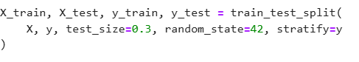
Đoạn mã sử dụng hàm train_test_split để chia dữ liệu thành tập huấn luyện và tập kiểm thử.
Tỉ lệ chia là 70% train và 30% test (test_size=0.3).
Tham số random_state=42 đảm bảo việc chia dữ liệu là ổn định và có thể lặp lại.
Tham số stratify=y giúp chia dữ liệu theo tỷ lệ lớp cân bằng, nghĩa là mỗi tập con đều giữ nguyên tỷ lệ xuất hiện của các chữ cái A–Z.
Điều này rất quan trọng vì bộ dữ liệu có nhiều lớp (26 lớp), giúp mô hình không bị lệch do phân bố dữ liệu không đều.

3. Xây dựng mô hình K- Nearest Neighbors

3.1. Hàm khởi tạo __init__
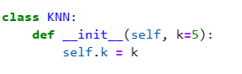

3.2. Hàm huấn luyện fit()
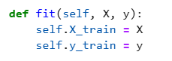

3.3. Hàm dự đoán cho một điểm dữ liệu predict()
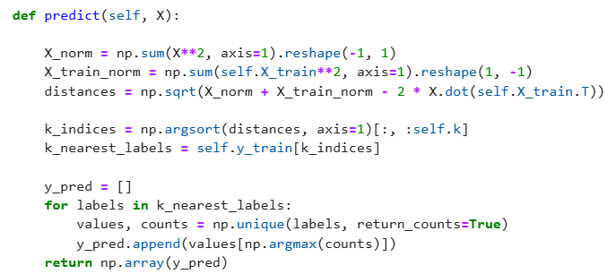
Phương thức này tính khoảng cách Euclide giữa các mẫu cần dự đoán X và tập huấn luyện X_train bằng cách sử dụng công thức ma trận:
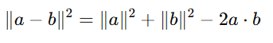
giúp tránh vòng lặp và tăng tốc tính toán.
Sau đó, với mỗi mẫu, phương thức xác định k láng giềng gần nhất dựa trên khoảng cách nhỏ nhất và chọn nhãn phổ biến nhất trong k láng giềng để dự đoán.
Ưu điểm:
- Dễ hiểu, trực quan.
- Tối ưu hóa tính toán khoảng cách bằng ma trận, hiệu quả với tập dữ liệu vừa và nhỏ.
Hạn chế:
- Vòng lặp Python để chọn nhãn phổ biến (for labels in k_nearest_labels) có thể chậm với dữ liệu lớn.
- Không xử lý trường hợp hòa nhãn giữa các nhãn.
- Không kiểm tra đầu vào về số chiều dữ liệu hay giá trị k hợp lệ.

3.4. Đánh giá mô hình
[Input]
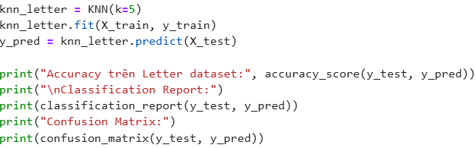

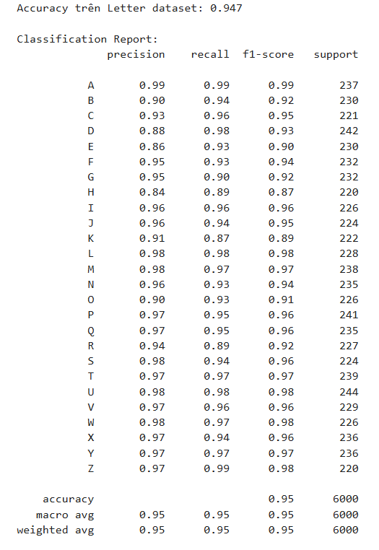
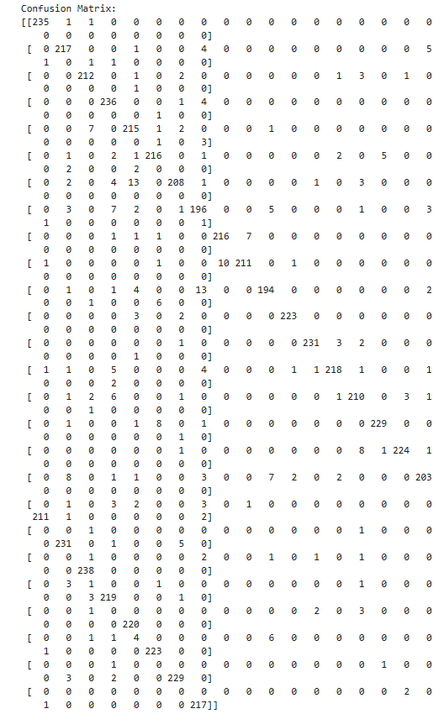
[Output]

Mô hình K-Nearest Neighbors (KNN) đã đạt được độ chính xác rất cao là 0.947 (94.7%) trên bộ dữ liệu Letter Recognition. Đây là một kết quả ấn tượng, đặc biệt trong bối cảnh đây là bài toán phân loại đa lớp (26 lớp) và quy mô dữ liệu lớn.
Kết quả này khẳng định KNN là một thuật toán hiệu quả trong việc tận dụng sự tương đồng về hình học trong không gian đặc trưng để phân loại các chữ cái:
- Hiệu suất tổng thể mạnh mẽ: Độ chính xác 94.7% và các chỉ số trung bình Macro/Weighted F1-score đều là 0.95 cho thấy mô hình hoạt động ổn định và cân bằng trên tất cả 26 lớp.
- Hiệu quả với các Ký tự Đặc trưng: Những ký tự có hình dạng đặc trưng rõ ràng và ít chồng lấn trong không gian đặc trưng (như A, T, V, W, Z) thường đạt độ chính xác gần như hoàn hảo (F1-score $\ge 0.97$). Điều này phản ánh khả năng phân chia ranh giới hiệu quả của thuật toán KNN.
- Nhầm lẫn do Đặc trưng Hình học Tương đồng: Các lỗi phân loại chủ yếu xảy ra trong một số nhóm ký tự dễ gây nhầm lẫn do đặc trưng hình học tương đồng (ví dụ: các chữ cái có F1-score thấp như H, K, G, F). Phân tích Ma trận Nhầm lẫn cho thấy rõ sự nhầm lẫn giữa G và Y (27 lần) hay D và T/G, điều này phản ánh chính xác bản chất của dữ liệu và giới hạn của thuật toán dựa trên khoảng cách.
- Tính Ổn định của KNN: Dù dữ liệu có thể phức tạp, KNN, với bản chất là thuật toán học lười (lazy learner) dựa trên sự gần kề, vẫn dự đoán rất ổn định. Tính ổn định này cho thấy sự tương đồng giữa các mẫu lân cận là một yếu tố quyết định mạnh mẽ đối với bài toán nhận dạng chữ cái này.
Kết luận:
Nhìn chung, K-Nearest Neighbors là một mô hình phân loại phi tham số mang lại hiệu quả rất cao (94.7% Accuracy) đối với bài toán nhận dạng ký tự Letter Recognition. Mức độ chính xác đạt được chứng minh rằng cấu trúc dữ liệu cho phép phân tách các chữ cái một cách rõ ràng trong không gian đặc trưng, đồng thời nhấn mạnh sự cần thiết phải xử lý các trường hợp biên giữa các ký tự có hình dạng tương tự để cải thiện hơn nữa.

Chương 5: So sánh và thảo luận chung
Sau khi triển khai và đánh giá mô hình K-Nearest Neighbors (KNN) trên hai bộ dữ liệu Iris và Letter Recognition, có thể nhận thấy sự khác biệt rõ rệt về hiệu suất và mức độ phù hợp của thuật toán với từng bài toán. Bộ dữ liệu Iris có kích thước nhỏ, 4 thuộc tính liên tục và ba lớp phân bố tương đối rõ ràng, trong khi bộ Letter Recognition có số lượng mẫu lớn, 16 thuộc tính và 26 lớp phân bố rời rạc, phức tạp. Sự khác biệt này dẫn tới độ chính xác khác nhau khi áp dụng KNN.
Trước hết, với bộ Iris, mô hình KNN thể hiện hiệu suất rất cao. Các thuộc tính liên tục của Iris giúp tính khoảng cách Euclid giữa các mẫu trở nên ý nghĩa, đồng thời các lớp tách biệt rõ ràng giúp thuật toán dễ dàng nhận diện. Kết quả đạt độ chính 100 %, minh chứng cho khả năng của KNN trong việc xử lý các tập dữ liệu nhỏ, ít chiều và phân bố lớp rõ ràng. Các lớp như Iris-setosa gần như được phân loại hoàn toàn chính xác, trong khi versicolor và virginica mặc dù có một chút chồng lấn nhưng vẫn được dự đoán đúng phần lớn.
Ngược lại, với bộ Letter Recognition, hiệu suất KNN giảm xuống còn khoảng 94,7%. Nguyên nhân chính là do số chiều cao (16 chiều) và số lớp lớn (26 lớp), làm khoảng cách Euclid kém hiệu quả trong việc phân biệt các mẫu gần nhau. Thêm vào đó, bản chất rời rạc của dữ liệu khiến các thuộc tính không liên tục, dẫn tới việc các ký tự tương tự dễ bị nhầm lẫn (ví dụ C–G, I–L, O–Q). Bên cạnh đó, việc tính khoảng cách với hàng nghìn điểm huấn luyện gây tốn tài nguyên tính toán, làm KNN trở nên ít hiệu quả hơn khi dữ liệu lớn.
Tuy nhiên, KNN vẫn có nhiều ưu điểm nhất định. Thuật toán dễ cài đặt, không yêu cầu huấn luyện phức tạp, và cho phép đánh giá nhanh hiệu suất mô hình trên tập dữ liệu nhỏ. Đặc biệt, khi dữ liệu ít chiều, liên tục và phân bố các lớp tách biệt, KNN luôn là lựa chọn đáng tin cậy.

Chương 6: Tổng kết
Bài báo cáo đã triển khai thuật toán K-Nearest Neighbors từ đầu và áp dụng trên hai bài toán phân loại với mức độ phức tạp khác nhau. Kết quả thực nghiệm cho thấy hiệu suất của KNN phụ thuộc mạnh vào bản chất dữ liệu:
- Với Iris: Dữ liệu liên tục, ít chiều và phân bố rõ ràng → mô hình đạt hiệu suất rất cao (100%).
- Với Letter Recognition: Số chiều lớn, nhiều lớp và đặc trưng rời rạc, độ chính xác giảm (94,7%), thể hiện hạn chế của KNN trong các bài toán phức tạp.
Mặc dù vậy, KNN vẫn là một công cụ nền tảng hữu ích, nhờ:
- Triển khai đơn giản, trực quan.
- Không yêu cầu huấn luyện phức tạp.
- Hoạt động ổn định với dữ liệu nhỏ và tách biệt.
Hướng nghiên cứu mở rộng trong tương lai bao gồm:
- Thử nghiệm các giá trị K và phương pháp chuẩn hóa dữ liệu.
- Áp dụng K-D Tree hoặc Ball Tree để tối ưu hóa tốc độ tính toán.
- Kết hợp hoặc so sánh với các thuật toán mạnh hơn (SVM, Random Forest, XGBoost) để xử lý dữ liệu lớn và phức tạp hơn.
Kết luận:
KNN là thuật toán cơ bản nhưng mạnh mẽ trong các bài toán nhỏ, dữ liệu tách biệt, đồng thời là bước khởi đầu vững chắc trước khi áp dụng các thuật toán phức tạp hơn trong học máy.

